|  |
| --- |
| QuestMaster |
| Sistema Interattivo di Generazione e Gioco Narrativo con IA e Planning Classico |
|   *CORSO DI INTELLIGENZA ARTIFICIALE (UNICAL DIMES)*  *ANNO ACCADEMICO 2024/2025* |
| BELVEDERE MARCO  269517  263726  263799  GALLICCHIO VITTORIO  TOCCI ANDREA |

# INTRODUZIONE.

*Il progetto QuestMaster propone un sistema in due fasi pensato per supportare autori nella creazione di esperienze narrative interattive. L'obiettivo è combinare tecniche di Planning Classico (PDDL) con modelli generativi basati su LLM (Large Language Models), al fine di generare narrazioni coerenti, giocabili e personalizzabili.*

*Nel panorama contemporaneo dello sviluppo di contenuti interattivi, la creazione di esperienze narrative dinamiche e coerenti rappresenta una sfida complessa che richiede il bilanciamento tra libertà creativa e solidità logica. Le storie interattive, in particolare quelle strutturate sotto forma di giochi narrativi o avventure testuali, devono offrire ai giocatori un senso di agency (ovvero la possibilità di influenzare attivamente il corso degli eventi) senza compromettere la coerenza interna della trama. Questo tipo di progettazione narrativa richiede strumenti avanzati che siano in grado di modellare mondi narrativi complessi, gestire la logica delle azioni disponibili e, allo stesso tempo, permettere un alto grado di flessibilità autoriale.*

*Il progetto****QuestMaster****nasce proprio da questa esigenza: creare un sistema intelligente che supporti gli autori nella progettazione e realizzazione di avventure interattive attraverso l'integrazione sinergica di due approcci complementari:*

* ***tecniche di pianificazione automatica classica****, basate su linguaggi formali come il PDDL (Planning Domain Definition Language), utilizzate per garantire la coerenza logica e la validabilità degli sviluppi narrativi;*
* ***modelli generativi di linguaggio naturale****(Large Language Models), impiegati per assistere l’autore in modo interattivo, suggerire elementi narrativi, correggere inconsistenze e generare contenuti testuali o multimediali coerenti con la storia.*

*L'idea chiave alla base di QuestMaster è trasformare l’autore da semplice scrittore a co-progettista di mondi narrativi, offrendo strumenti intelligenti per modellare, validare e pubblicare storie ramificate con obiettivi chiari, ostacoli strutturati e percorsi multipli.*

*QuestMaster si articola in due fasi:*

1. *una****Fase di Generazione della Storia****, in cui viene costruita e formalizzata una quest in PDDL a partire da un documento di lore fornito dall’autore, con supporto interattivo nella definizione del mondo, delle azioni e degli obiettivi narrativi;*
2. *una****Fase di Gioco Interattivo****, in cui la storia viene trasformata in un’esperienza fruibile.*

*Attraverso questa architettura, QuestMaster non solo semplifica la creazione di storie interattive, ma garantisce anche la correttezza formale del racconto e la giocabilità del sistema narrativo.*

# IMPLEMENTAZIONE.

Il codice implementa un sistema basato sui framework **Langchain** e **Langgraph** allo scopo di: partendo dal documento di Lore, generare un gioco narrativo interattivo in HTML, grazie all’uso di file PDDLs per modellare la storia interattiva.

Grazia a **Langchain** e **Langgraph** il sistema viene strutturato come una sequenza di nodi. Ciascun nodo del grafo rappresenta una fase specifica del processo di generazione del gioco narrativo; ogni nodo svolge un compito preciso, elaborando dati e preparando le informazioni necessarie per il passaggio successivo. Questa organizzazione modulare permette un controllo chiaro e flessibile del flusso di lavoro, facilitando sia la validazione automatica che l’intervento umano quando necessario.

In questa sezione vengono illustrati i nodi che compongono il sistema e le loro rispettive funzioni.

* Nodo “***carica lore***”: ha la funzione di caricare il lore document. In pratica, legge il file di *lore* che descrive l’ambientazione, il contesto narrativo, l’obbiettivo finale, il branching factor ed il depth contraint, inserendo le informazioni nello stato per i passaggi successivi.
* Nodo “***genera storia***”: si occupa della generazione della narrazione. Si utilizza il documento di *lore* per creare una storia interattiva conforme con il documento stesso, con la quale generare nei prossimi passi i PDDL. Quindi, si definisce un prompt specifico che permetta di creare una narrazione coerente e completa con il Lore dato come. In questo modo, una volta definita la storia essa è completa e deve solamente essere modellata in modo corretto attraverso i PDDL. Se invece, dal Lore non si riesce a creare una storia che permetta di rispettare tutti i vincoli in esso definiti, si passa al nodo “*storia invalida*” per permettere di effettuare le correzioni.
* Nodo “***storia invalida***”: è un nodo dedicato alla modifica ed alla revisione del Lore in caso di errori o incoerenze (rilevate nel nodo precedente). Attraverso suggerimenti del LLM, che l’utente può accettare o meno interagendo con il sistema, si va a modificare appositamente il Lore, per assicurare che dal *Lore* si possa creare una storia valida ritornando al nodo precedente.
* Nodi “***genera domain PDDL***” e “***genera problem PDDL***”: questi nodi hanno il compito di generare in primis il file di *domain.pddl* e, successivamente il file *problem.pddl.* Questi file sono generati sulla base della storia e del *Lore*. In questo modo, attraverso i file PDDL (*Planning Domain Definition Language*) riusciamo a rappresentare formalmente il problema di pianificazione. Con lo scopo di riuscire a generare un piano che ci permetta di arrivare dallo stato iniziale ad uno degli stati obbiettivo (successo o fallimento della storia).
* Nodo “***valida PDDL***”: si occupa di verificare la correttezza e la validità dei file PDDL generati, utilizzando come planner classico *Fast downward.* Se dai file PDDL generati nel nodo precedente si riesce a creare un piano valido allora il flusso continua verso la generazione dell’HTML, mentre in caso contrario si passa al nodo “*reflect*” per mettere in atto il **pattern reflection** ed il validation loop.
* Nodo “***reflect***”: è il nodo iniziale del validation loop, il quale utilizza il pattern *reflection* per analizzare le eventuali problematiche riscontrate nei file PDDL e nella loro validazione. Ciò che esce fuori da questo nodo è una lista di suggerimenti da mettere in atto affinché i PDDL possano essere validi e modellare correttamente la storia. Questi suggerimenti presentano: una descrizione del problema; il modo di risolvere il problema ed un codice di priorità.
* Nodo “***human***”: è il nodo che rappresenta la parte *human in the loop* nel ciclo di correzione. Qui l’utente può intervenire per accettare o meno i suggerimenti dati dal LLM, per correggere gli errori presenti nei PDDL.
* Nodo “***fix***”: è il nodo dedicato all’applicazione delle correzioni rilevate, suggerite ed accettate dall’utente. In questo caso, all’LLM sono passati i vecchi PDDL ed i suggerimenti accettati, utilizzando queste informazioni per aggiornare e correggere i file PDDL. Quindi, il LLM usa i suggerimenti accettati dall’utente per correggere i PDDL, generandone dei nuovi. Successivamente, si torna indietro all’inizio del loop per sottoporre i file PDDL nuovamente a validazione.
* 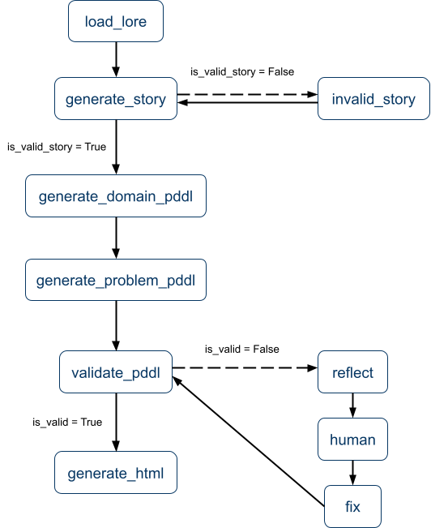Nodo “***genera HTML***”: rappresenta il nodo finale del flusso che prende come *input* la storia, i file PDDL ed il piano generato, producendo la pagina HTML completa ed interattiva, esclusivamente in *front end* ovvero utilizzando solo HTML, CSS e JavaScript senza dipendenze esterne*,* che contiene il gioco narrativo interattivo basato sul materiale fornito. Ciò fa si che il gioco possa essere eseguito e giocato su un qualsiasi browser e da qualsiasi dispositivo senza problemi.

# SVILUPPO DEL SOFTWARE.

Il sistema costruisce un grafo in cui ogni nodo è una funzione o un modulo che svolge un compito specifico all’interno del programma.

Il grafo viene creato utilizzando la funzione ***StateGraph(QuestMasterState)*** e successivamente vengono aggiunti i vari nodi, i quali rappresentano le unità di lavoro. Ogni nodo rappresenta una fase del processo.

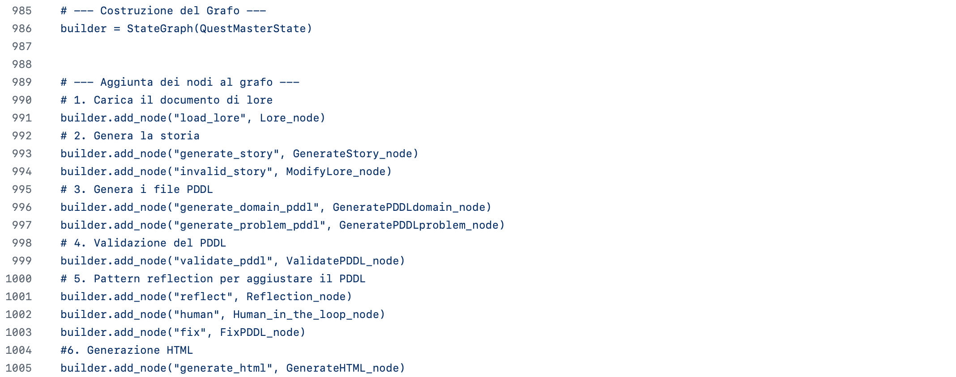

Per far lavorare insieme i nodi, essi vengono collegati in un sistema di grafo. Le connessioni tra i nodi servono per definire il flusso logico del processo ed esse vengono dichiarate con:

* “***add_edge***”, la quale crea una connessione semplice e lineare da un nodo a un altro;
* “***add_conditional_edge***”, che crea un ramo condizionale, scegliendo il percorso successivo in base al risultato di una funzione.

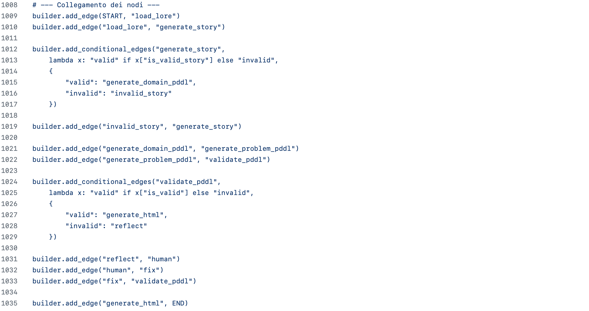

Si parte dallo stato iniziale (**START**), che porta direttamente al nodo “***load_lore***”, e da lì si passa a “***generate_story***”. Questi sono collegamenti semplici e sequenziali.

Grazie al collegamento “***add_conditional_edge***” relativo al nodo “***generate_story***”, dopo aver generato la storia, il grafo verifica se la storia è valida (*x["is_valid_story"]*). Se sì, il flusso va a generare il dominio PDDL (*generate_domain_pddl*), altrimenti va al nodo “***invalid_story***”, dove si interviene per modificare la lore o la storia.

Quindi il grafo gestisce anche i casi in cui serve correggere o rivedere fasi precedenti, fornendo un feedback. Dopo aver modificato la storia in “***invalid_story***”, si torna a rigenerarla.

Alla fine, una volta validato tutto, il grafo arriva al nodo “***generate_html***”, il quale chiude il processo generando il gioco finale.

Dopo aver definito i nodi e le loro connessioni, si deve compilare il grafo per renderlo operativo. La compilazione serve a costruire una struttura dati interna che rappresenta il grafo completo, ottimizzata per essere eseguita e navigata in modo efficiente.

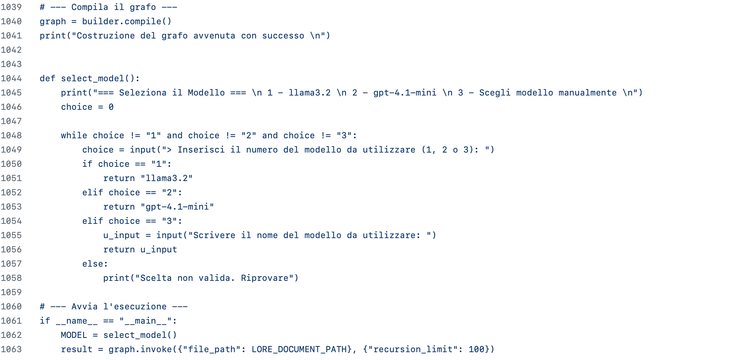

Una volta compilato, si può invocare il grafo, ovvero far partire l’esecuzione dal nodo iniziale (**START**), passando i dati iniziali (ad esempio, il percorso del file lore) e altre opzioni. In questo modo, il grafo inizia a muoversi seguendo i collegamenti, eseguendo ogni nodo in sequenza o ramo condizionale e gestendo i feedback come da progettazione.

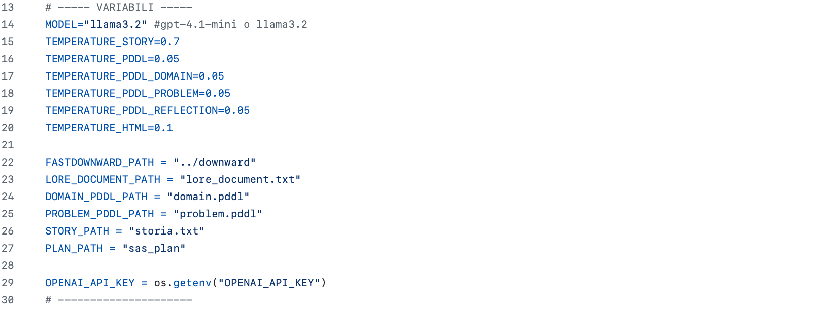

# SVILUPPO DEI NODI.

Nel sistema, ogni nodo rappresenta una singola fase o passaggio nel processo di generazione della storia interattiva basata su PDDL e pianificazione. Ogni nodo è implementato come una funzione Python che riceve lo stato corrente (***QuestMasterState***), esegue un certo compito, e restituisce un dizionario con i risultati o aggiornamenti dello stato.

Le azioni relative ai nodi possono essere classificate come segue:

1. Caricare il lore document;
2. Generare la storia interattiva;
3. Generare il file PDDL;
4. Correggere eventuali errori nel file PDDL;
5. Generare l’interfaccia HTML.

Il primo passo del sistema è caricare il lore document, ovvero il testo base che descrive il mondo immaginario di gioco, la sua ambientazione, i personaggi principali ed il contesto narrativo. Questo documento è fondamentale perché rappresenta la radice creativa da cui verrà generata tutta la storia; senza il caricamento del lore document, il sistema non avrebbe nulla da cui partire per creare una storia coerente o un’avventura significativa. Dunque, questo nodo fornisce il primo “pezzo” di informazione che viene passato ai nodi successivi.

Tale nodo riceve come input uno state che, nel contesto di un sistema a nodi, contiene tutte le informazioni condivise tra i vari passaggi. In particolare, qui si presuppone che *state* contenga la chiave "*file_path*" che indica il percorso del file di testo da leggere. La funzione utilizza il costrutto Python “*with open(...) as f*” per aprire il file in modalità lettura ('*r*'). Il vantaggio di questo approccio è che il file viene chiuso automaticamente al termine del blocco, anche in caso di errore, garantendo una gestione sicura delle risorse. Viene chiamata la funzione *read()* per leggere tutto il contenuto del file come una singola stringa. Questo testo corrisponde al lore document, che di solito è un file testuale abbastanza lungo perché descrive il mondo, la storia, i personaggi e l’ambientazione. Subito dopo l’apertura del file e la lettura del contenuto, il nodo si basa su un utile feedback visivo per chi esegue il codice, perché indica che la prima fase del workflow è andata a buon fine senza errori. Infine, il nodo ritorna un dizionario Python contenente una singola chiave "*lore*" associata al contenuto appena letto. Questo valore verrà inserito nello stato globale della pipeline, così che i nodi successivi possano facilmente accedere alla lore come base narrativa per elaborare la storia.

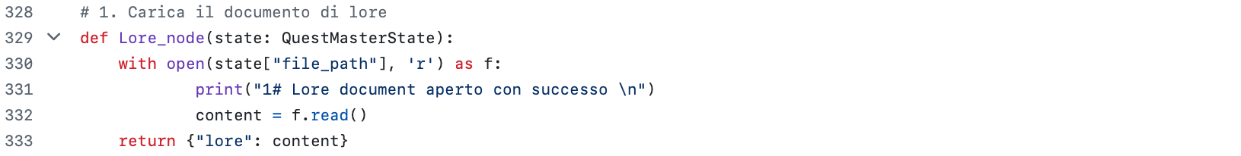

Il nodo “***GenerateStory_node***” rappresenta il cuore creativo del sistema: è qui che viene generata la storia interattiva vera e propria, utilizzando un modello linguistico (LLM). A partire dal lore document, questo nodo invoca un modello

di intelligenza artificiale per generare una storia strutturata che possa essere poi convertita in una sequenza di stati e azioni pianificabili in PDDL.

Il prompt che viene passato al modello è dettagliatissimo, specificando chiaramente le regole narrative e strutturali da rispettare. Tra queste, la storia deve iniziare con lo stato iniziale esatto descritto nel lore, ogni sezione deve rappresentare uno stato del mondo, e ogni scelta del giocatore deve corrispondere a un’azione con precondizioni ed effetti chiari. Vengono imposte anche restrizioni di profondità e branching per assicurare che la storia abbia una lunghezza e complessità adeguata, includendo sia un percorso di successo sia un possibile fallimento.

Il nodo invia questo prompt al modello, aspettandosi in output una storia completa con tutte le sezioni e scelte ben descritte. Se il modello ritiene che non sia possibile generare una storia rispettando tutti i vincoli, restituisce la stringa "IMPOSSIBLE". In caso di successo, invece, la storia viene salvata nello stato come "*story*" e viene impostato un flag "*is_valid_story*" per indicare se la narrazione è stata creata correttamente.

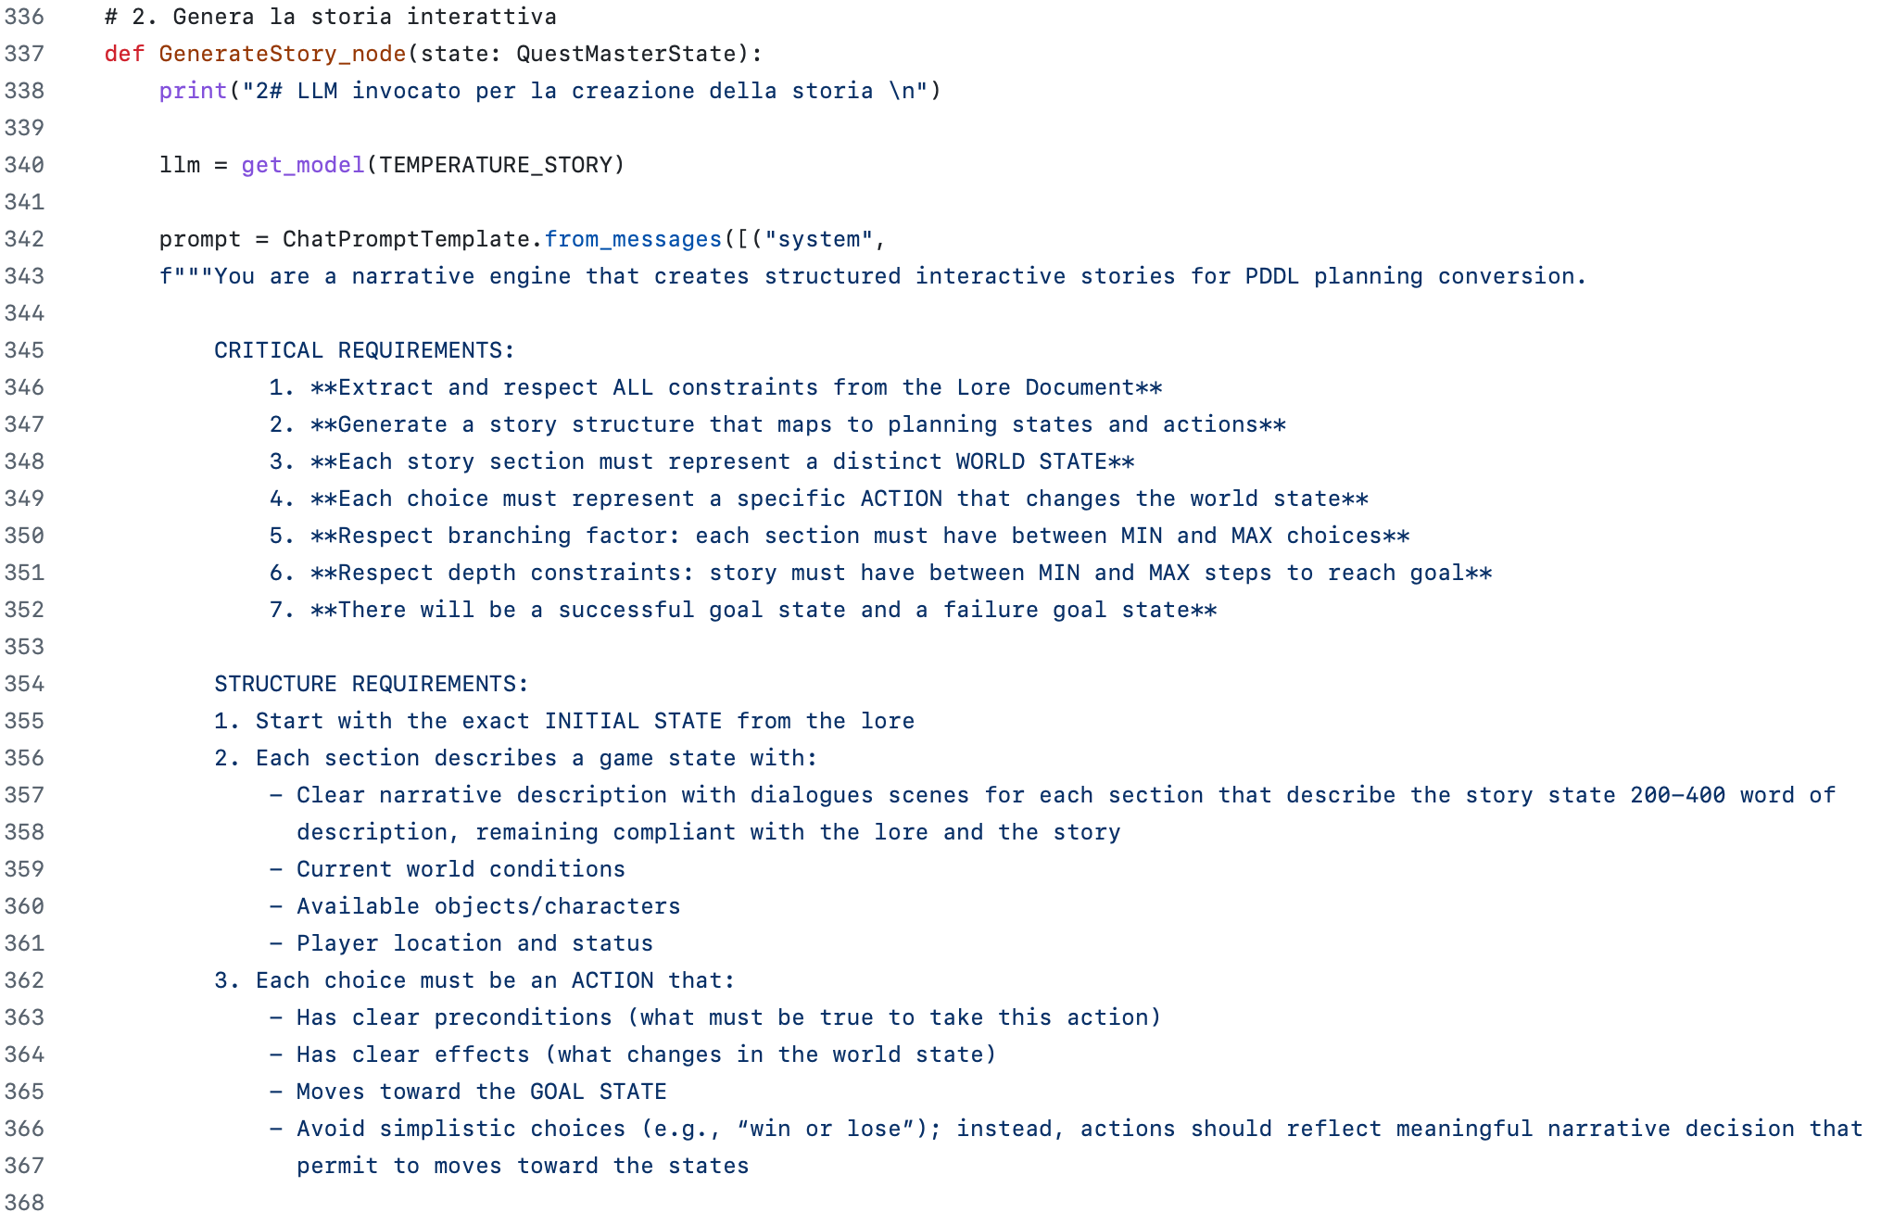

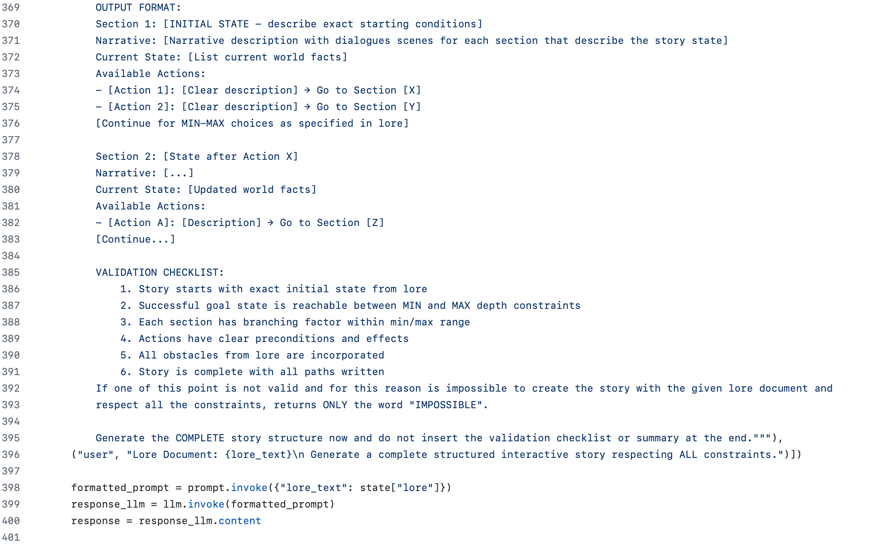



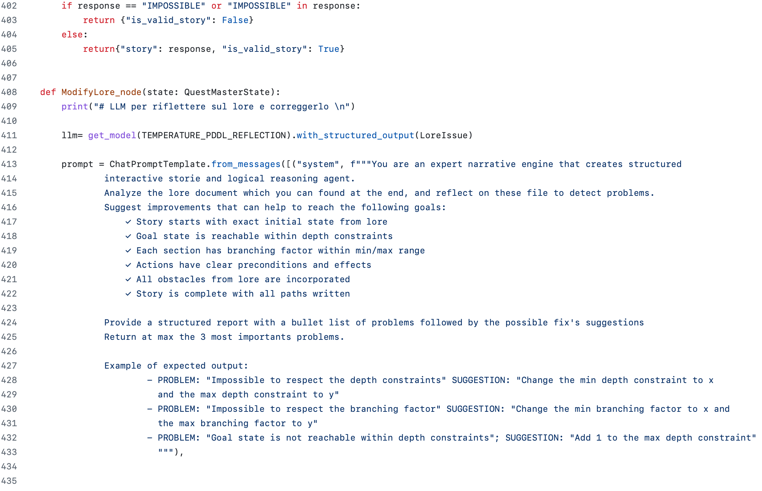

Quando la generazione della storia non è riuscita, ovvero quando il nodo “*GenerateStory_node*” ha restituito un risultato non valido (ad esempio, "IMPOSSIBLE"), entra in gioco il nodo “***ModifyLore_node***”. Il suo scopo è analizzare il lore document per trovare i problemi che impediscono la creazione di una storia coerente e suggerire modifiche per risolverli.

In questo caso, viene invocato un LLM con un prompt specifico che chiede di riflettere criticamente sul lore document e identificare fino a tre problemi principali che impediscono la generazione di una storia valida; questi problemi possono riguardare le condizioni iniziali, le restrizioni di profondità, il branching factor o l’incoerenza delle azioni. Il modello ritorna un report strutturato con i problemi e suggerimenti per risolverli. Il codice mostra questi suggerimenti all’utente, che può scegliere quali accettare interattivamente (*y* o *n*).

Successivamente, un secondo prompt chiede al modello di applicare solo le modifiche accettate, apportando le correzioni minime necessarie al lore document. L’obiettivo è mantenere la struttura ed il contenuto originali il più possibile, limitando le modifiche a quelle suggerite.

Il risultato modificato viene salvato nel file lore e aggiornato nello stato globale, in modo da poter riprovare a generare la storia con la lore corretta.



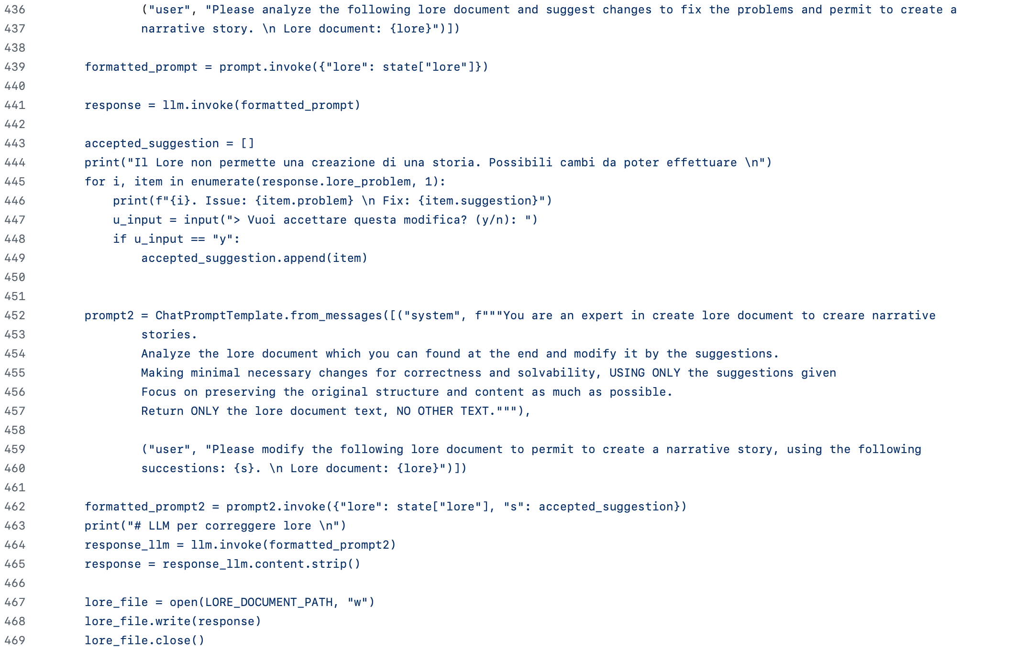

Il sistema **QuestMaster** è progettato per trasformare una narrazione interattiva, basata su un lore document ed una serie di sezioni ramificate, in un problema di pianificazione automatico formalizzato in PDDL (*Planning Domain Definition Language*). Questo processo permette a un *Classical Planner*, come ***Fast Downward***, di pianificare una soluzione ottimale che attraversi il racconto, simulando una sequenza coerente di scelte.

La fase successiva è dedicata alla generazione del file PDDL. In questo caso, un modello linguistico (LLM) appositamente istruito si occupa di convertire le dinamiche della storia in una definizione di dominio formale, nel linguaggio standard della pianificazione automatica. Questo file definisce l’ontologia del mondo narrativo, ovvero i tipi di oggetti coinvolti (come luoghi, personaggi o artefatti), le relazioni e condizioni che ne descrivono lo stato (predicati) e le azioni disponibili, ciascuna con precondizioni ed effetti chiaramente specificati. Ogni azione modellata in questa fase corrisponde ad una possibile scelta narrativa, derivata direttamente da una delle sezioni interattive precedenti.

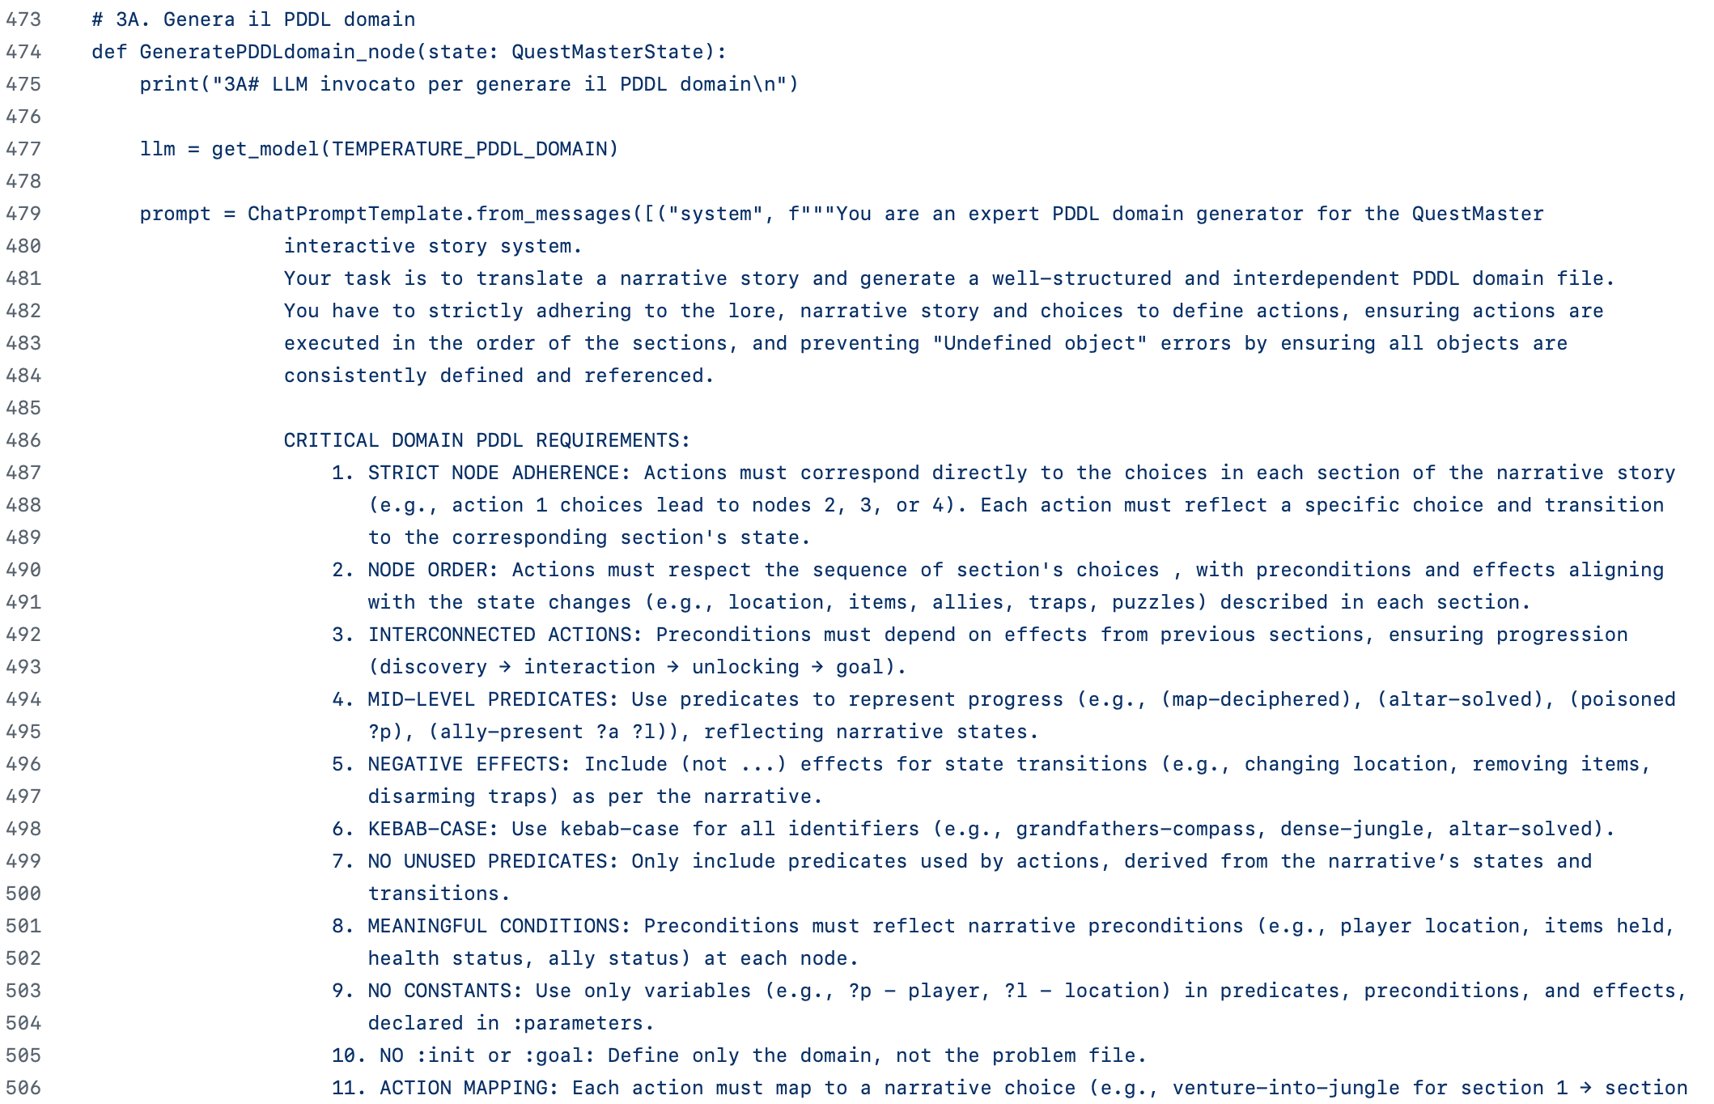

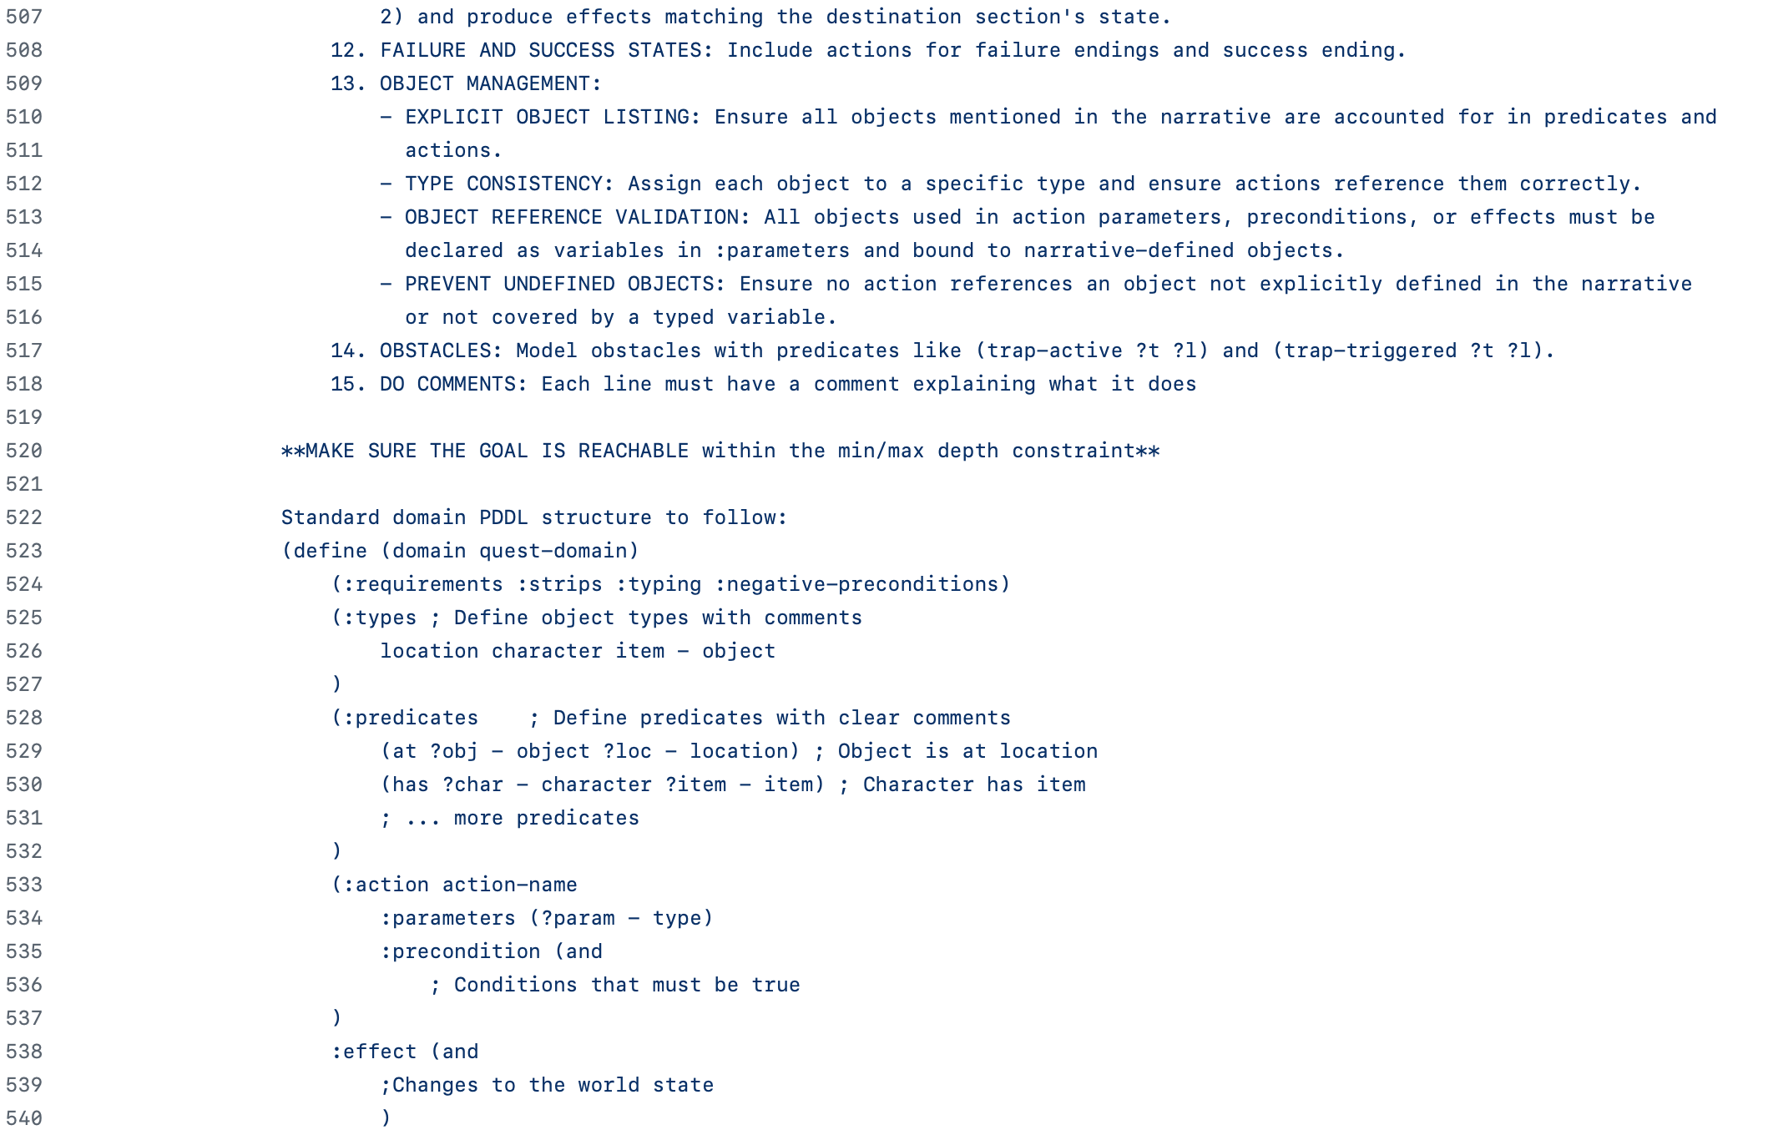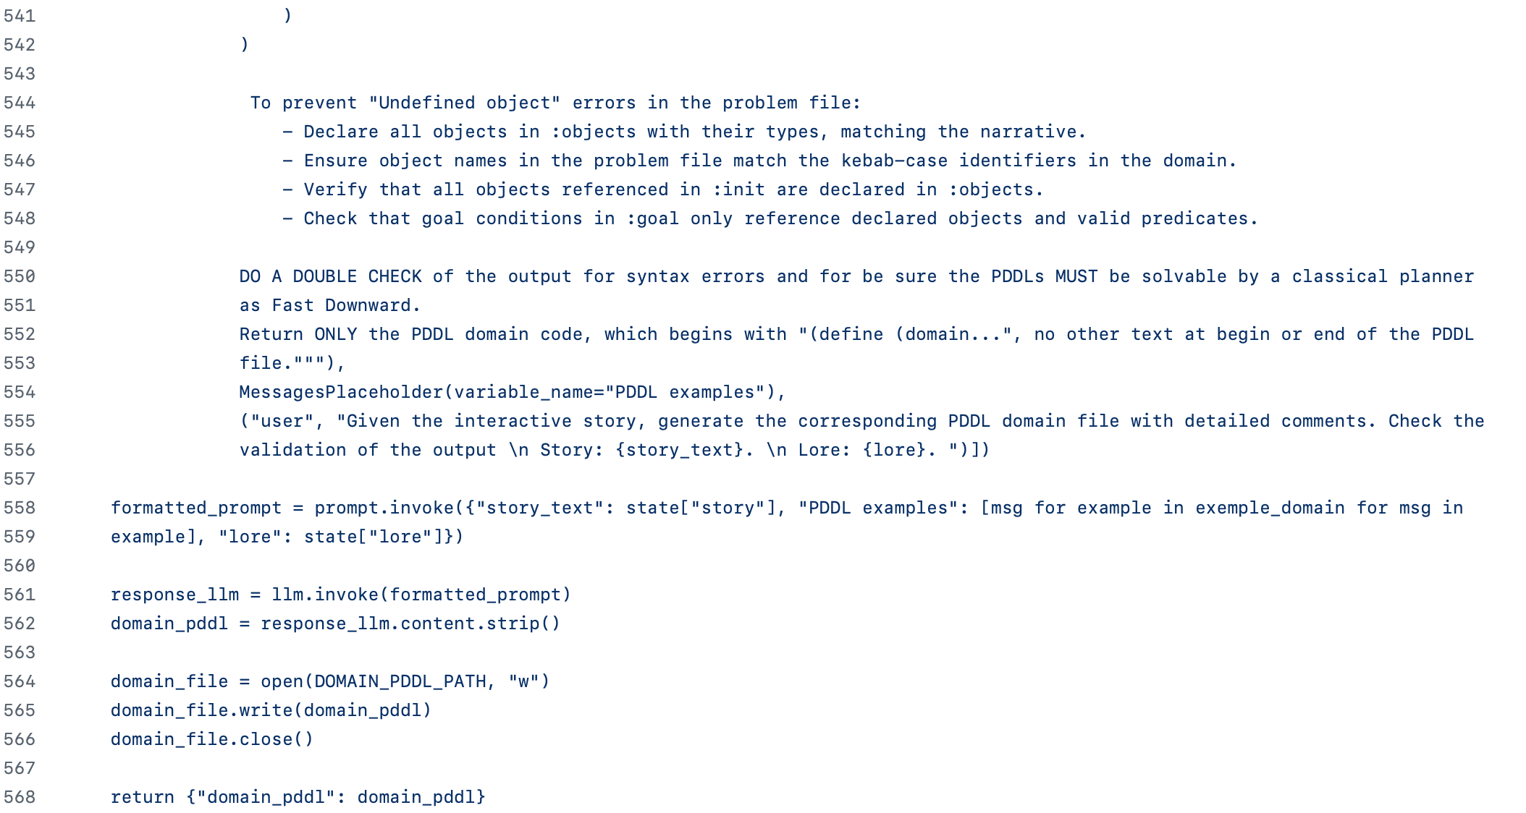

Subito dopo, entra in gioco la generazione del file PDDL. A differenza del dominio, che definisce le regole generali del mondo, il problema descrive una singola istanza narrativa da risolvere. In questo file vengono dichiarati tutti gli oggetti concreti della storia, derivati dal lore iniziale, e viene specificato lo stato iniziale del mondo (dove si trova il protagonista, quali oggetti sono in suo possesso, quali ostacoli sono presenti) insieme alla condizione finale che rappresenta il successo narrativo. Anche qui, il sistema si assicura che ogni elemento dichiarato sia perfettamente compatibile con ciò che è stato definito nel dominio. Il problema è completamente istanziato, privo di variabili, e anch’esso è corredato di commenti per ogni fatto e obiettivo.

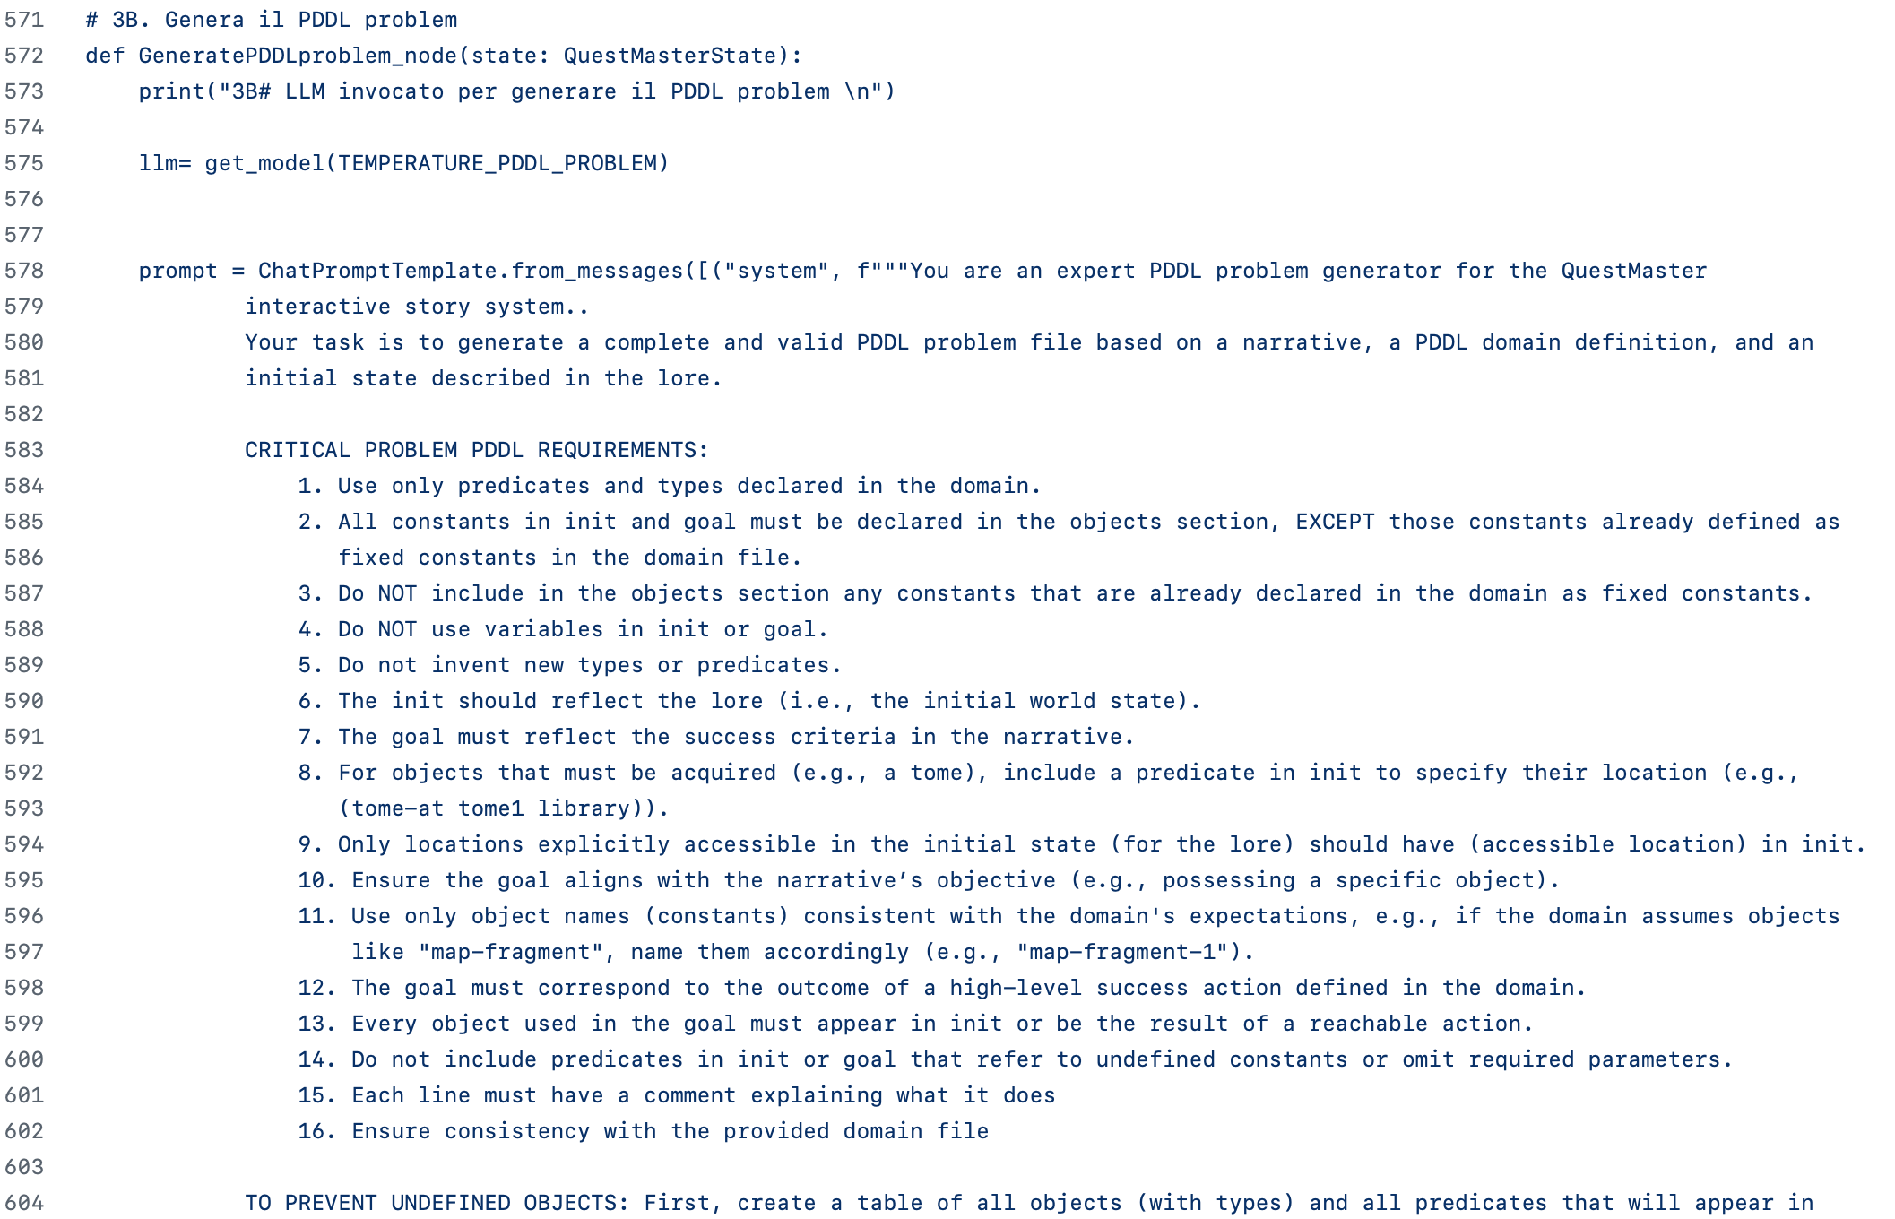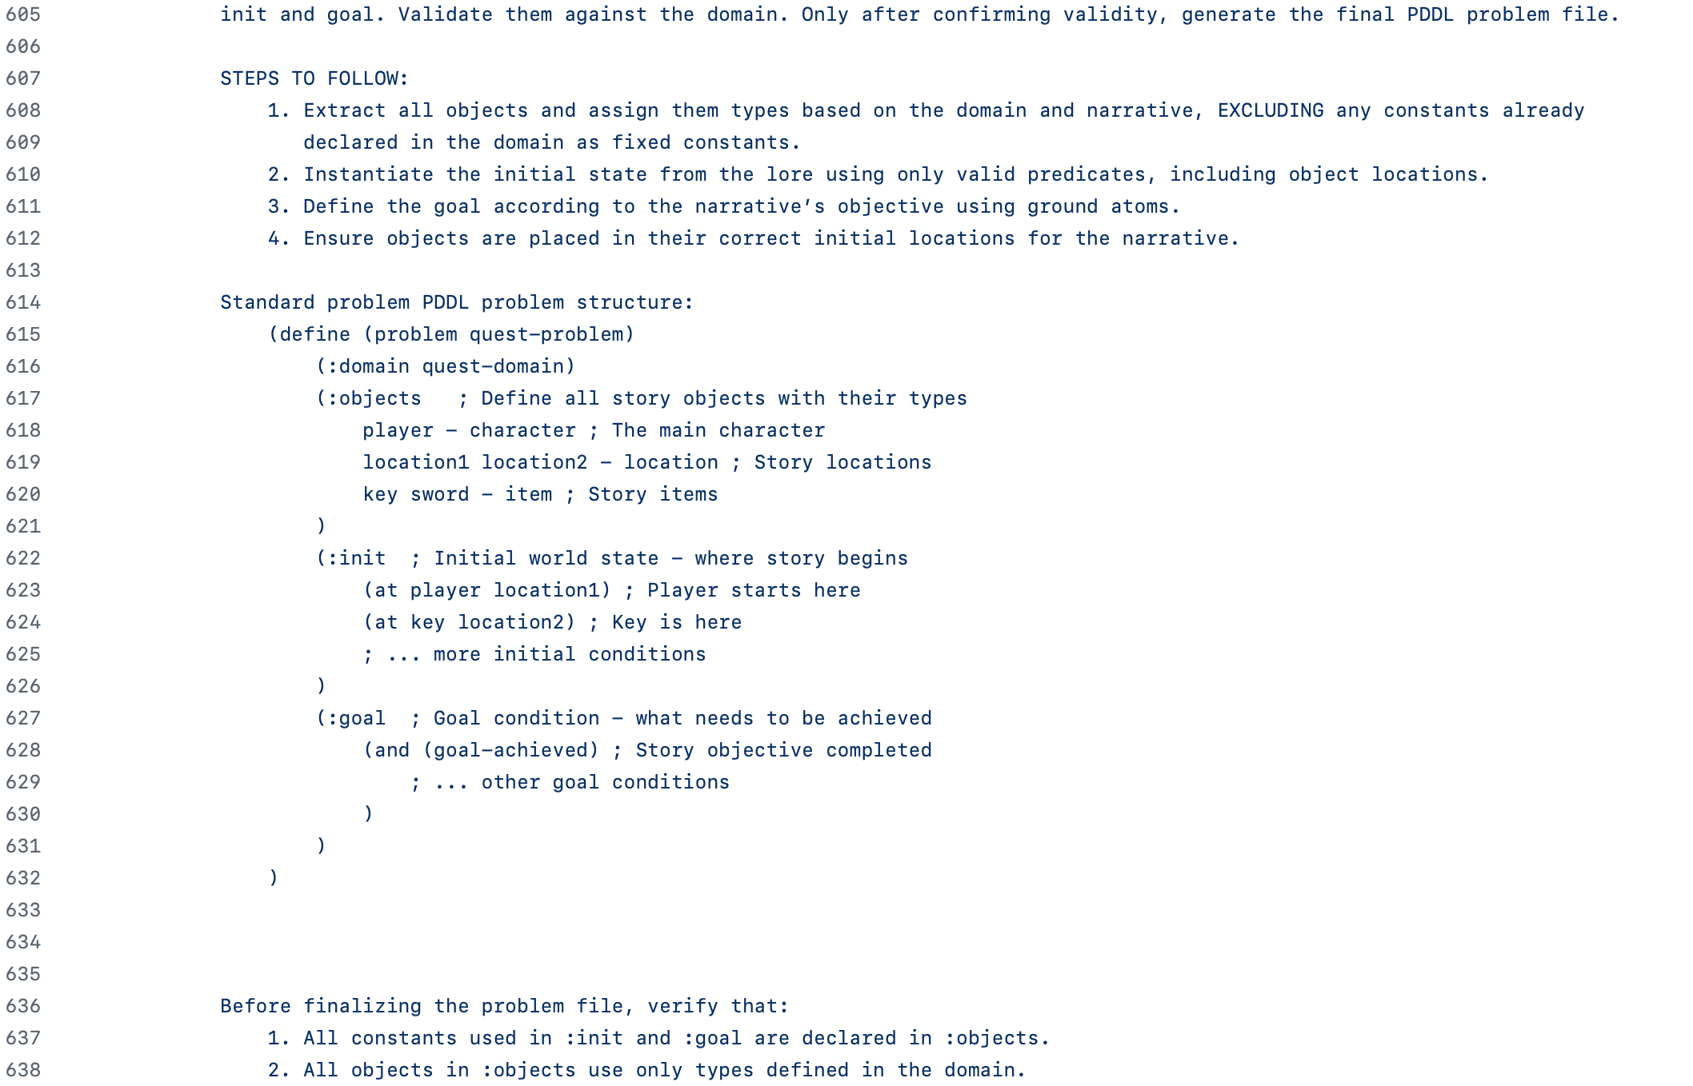

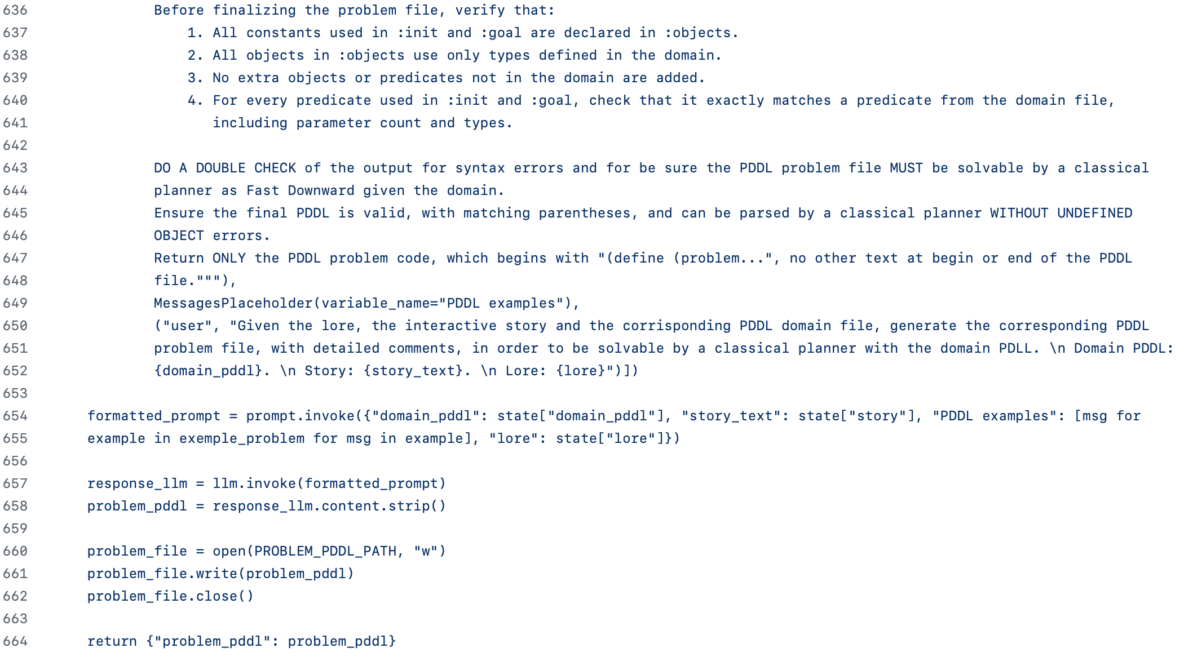

Una volta che i due file PDDL sono stati generati, il sistema procede alla fase successiva, affidata al nodo “***ValidatePDDL_node***”, dove avviene una validazione automatica. Qui viene eseguito il planner *Fast Downward*, uno degli standard nell’ambito della pianificazione simbolica, con una strategia di ricerca semplice ma affidabile. Il sistema esegue il planner in un ambiente controllato, legge il log generato e ne interpreta automaticamente l’output. Se viene trovata una soluzione, il sistema conferma la validità e risolvibilità del problema; in caso contrario, segnala se si tratta di un errore sintattico, di un problema illogico oppure semplicemente irrisolvibile. Tutto il processo è pensato per garantire non solo la correttezza formale dei file, ma anche la loro coerenza logica e narrativa.

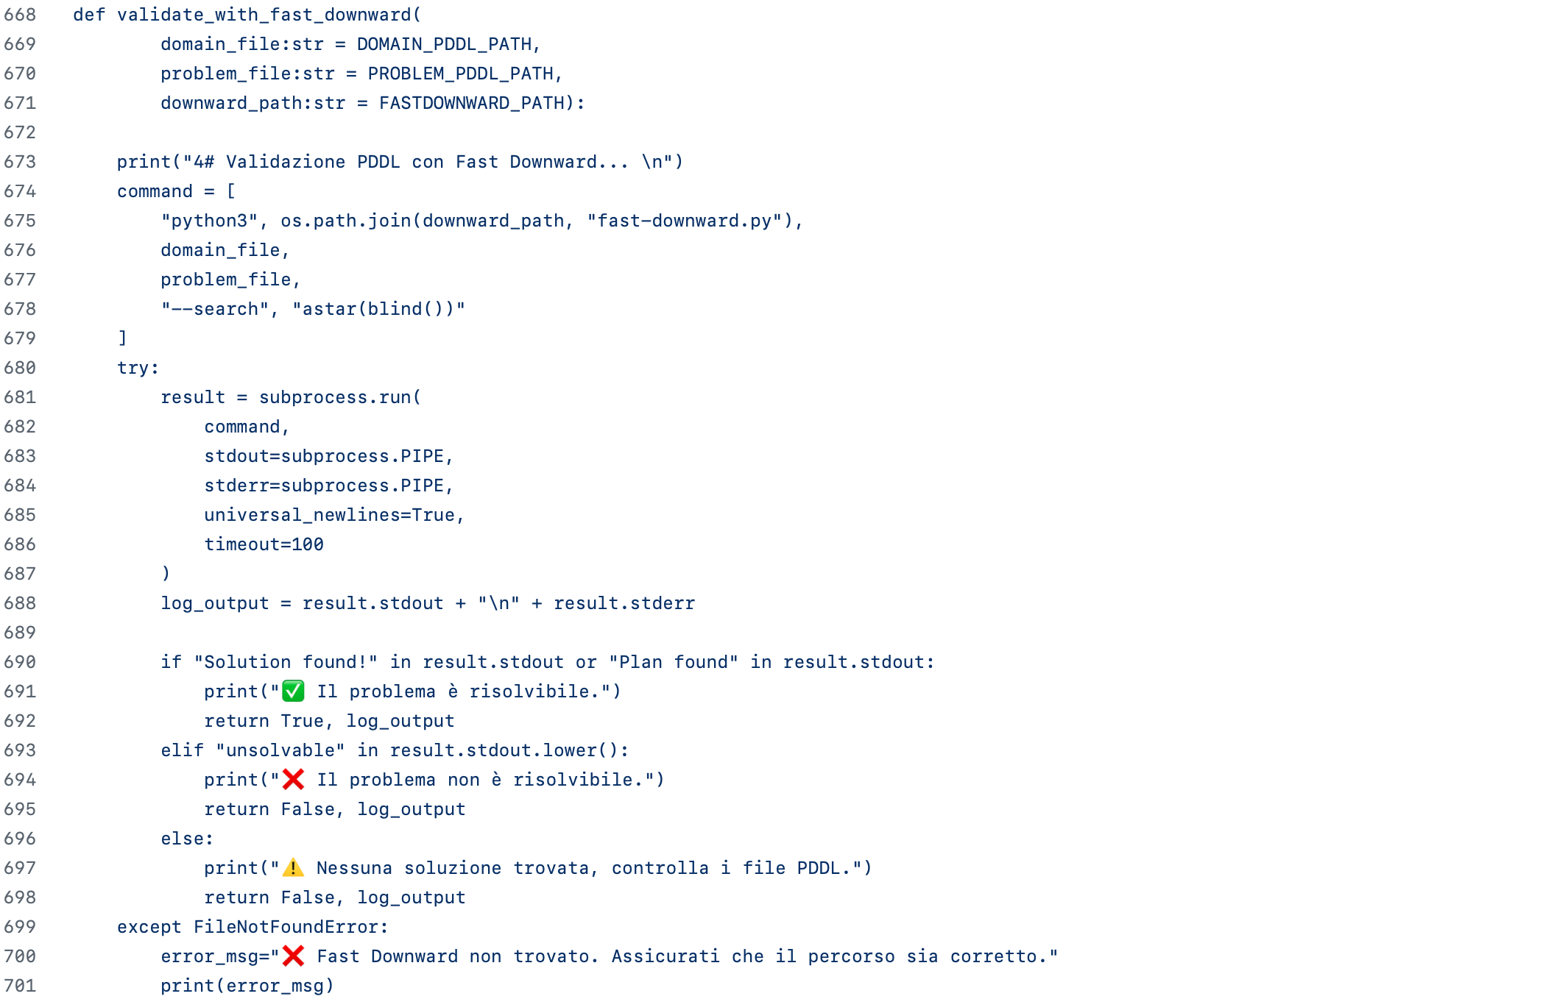

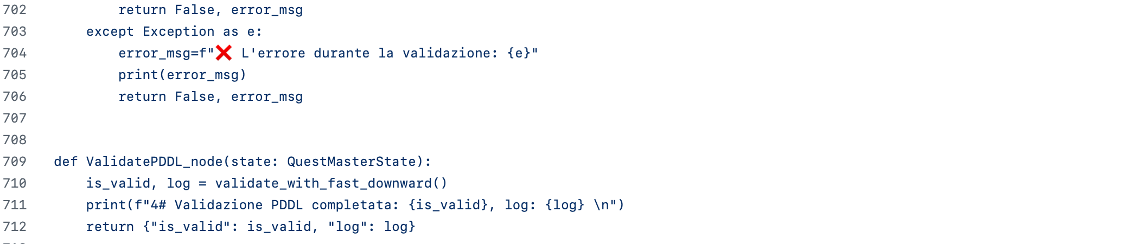

Lo scopo di queste tre fasi è trasformare la storia in una forma che possa essere capita da un’intelligenza artificiale, così da permetterle di pianificare le azioni da compiere. In questo modo, il sistema può guidare il protagonista attraverso le scelte della storia e portarlo verso uno o più finali possibili, dimostrando che la storia non è solo raccontabile, ma anche risolvibile passo dopo passo.

Una volta che la storia è stata trasformata in una rappresentazione formale tramite PDDL e definite le condizioni iniziali, gli oggetti e gli obiettivi, il sistema tenta di generare un piano d’azione concreto. Tuttavia, non sempre questo processo va a buon fine; infatti, può accadere che il planner non riesca a trovare una soluzione. A questo punto si entra in una nuova fase del processo, ovvero quella dell’analisi e della correzione guidata degli errori.

Attraverso un modulo specializzato, il sistema analizza in profondità i file PDDL e individua le cause del fallimento. Questa analisi si articola su più livelli, a partire da una verifica sintattica fino ad arrivare a una valutazione semantica, più complessa, che cerca di comprendere perché gli obiettivi non siano raggiungibili. Il sistema non si limita a rilevare i problemi, ma propone modifiche concrete e dettagliate che l’utente può esaminare, accettare o rifiutare.

Solo dopo questo intervento umano, il sistema procede alla generazione automatica di nuovi file corretti, cercando di mantenere intatta l’identità del mondo narrativo originale, ma assicurandone la validità logica.

Il primo passo è affidato alla funzione “***Reflection_node***”. Qui entra in gioco un LLM istruito a comportarsi come esperto in PDDL e ragionamento logico. A partire dal messaggio di errore restituito dal planner, questo agente riflette sia sul file del dominio che su quello del problema.

Il prompt è estremamente dettagliato: il modello viene guidato passo dopo passo in un’analisi che parte dalla validazione sintattica fino a quella semantica, in cui si valuta se l'obiettivo definito è effettivamente raggiungibile attraverso le azioni descritte.

Alla fine, l’output prodotto è una struttura organizzata che elenca separatamente i problemi individuati nel file di dominio e in quello di problema, ciascuno con descrizione, proposta di correzione, e priorità.

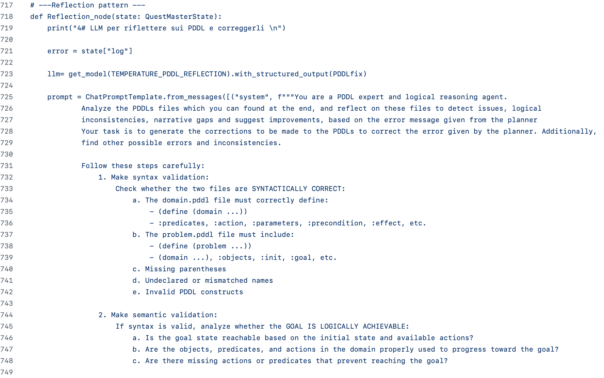

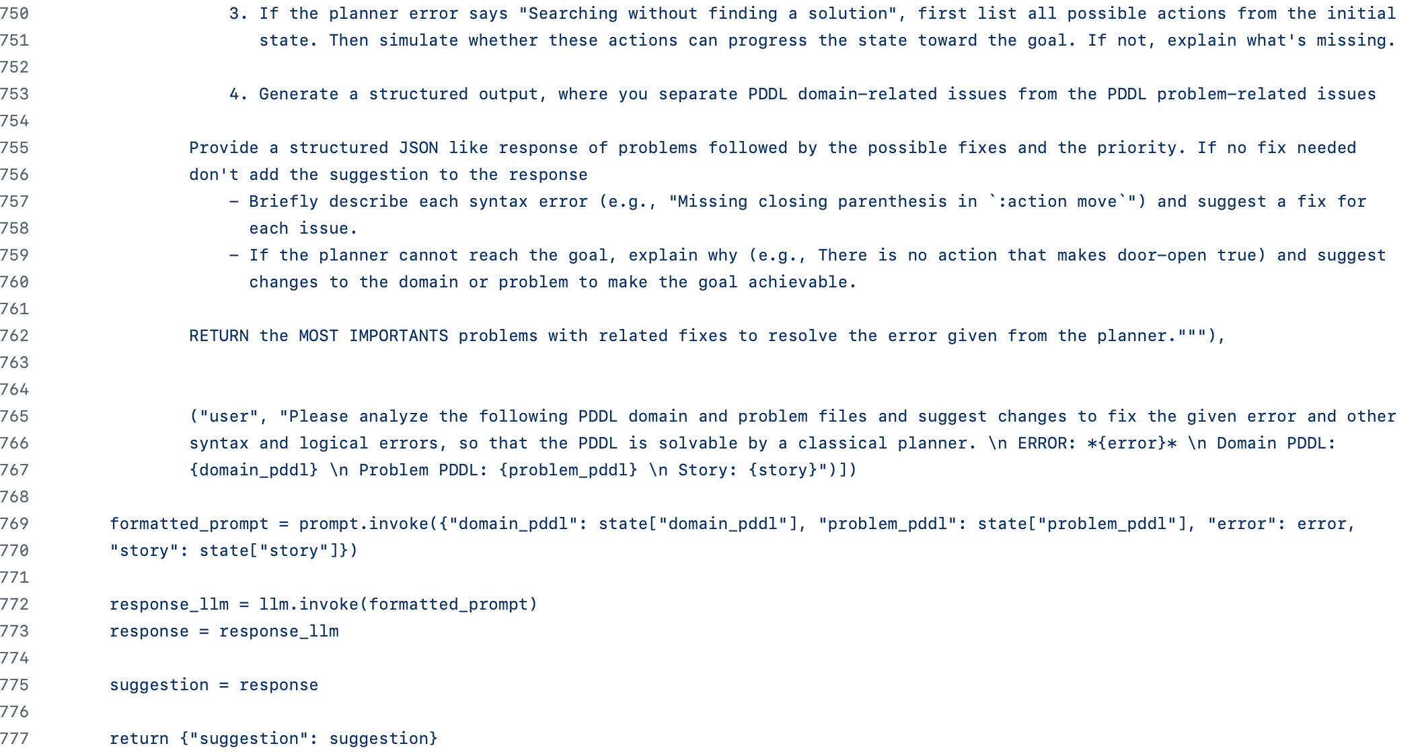

Una volta ricevute le proposte di modifica, entra in gioco l’utente. La funzione “***Human_in_the_loop_node***” mostra, uno alla volta, i problemi individuati dal sistema e chiede un intervento umano di validazione.

Per ciascun problema, l’utente può decidere se accettare o rifiutare la modifica proposta. Questo passaggio è cruciale in quanto permette di mantenere il controllo creativo e logico nelle mani dell’utente, che può filtrare suggerimenti inappropriati o che potrebbero compromettere la coerenza narrativa. Il risultato è un insieme selezionato di modifiche accettate, suddivise tra dominio e problema.

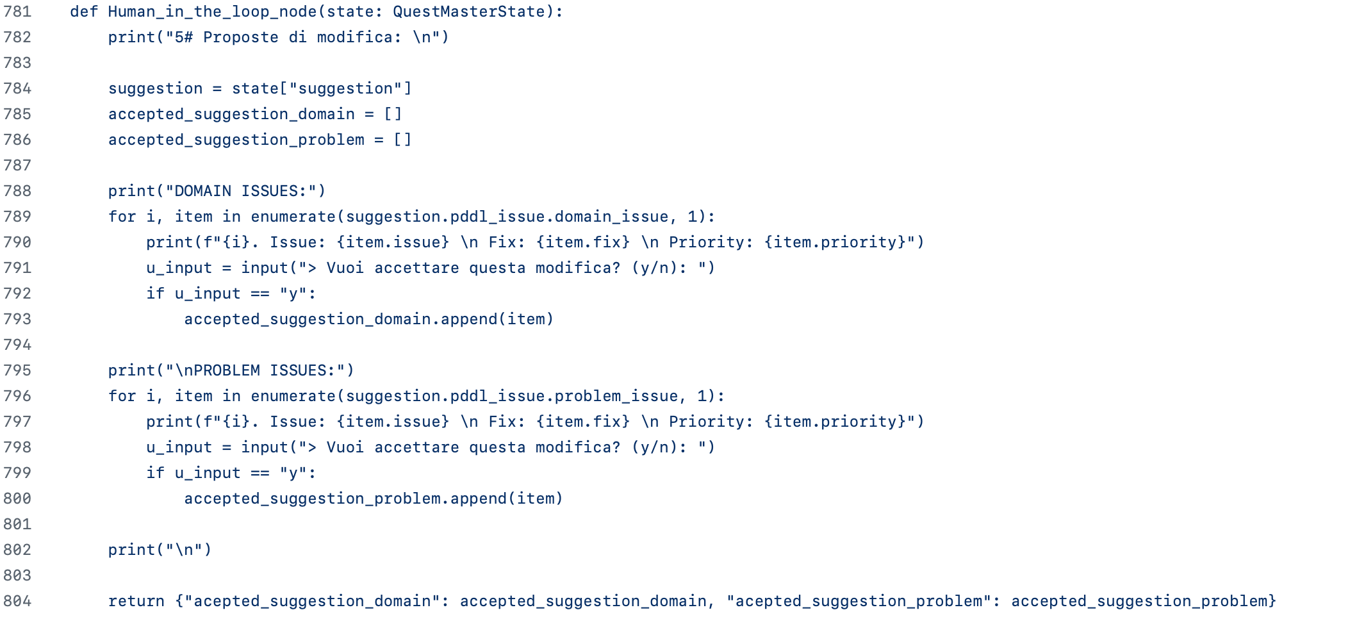



La fase termina con l’applicazione concreta delle modifiche approvate, affidata alla funzione “***FixPDDL_node***”. Anche in questa fase entra in gioco un modello linguistico di grandi dimensioni, incaricato di svolgere un compito ben definito e altamente tecnico: generare nuove versioni dei file PDDL, corrette sia dal punto di vista sintattico che logico, mantenendo però intatta la struttura originale del codice.

Una volta generate le nuove versioni corrette dei file, queste vengono salvate su disco. In questo modo, il sistema è pronto per ripetere il ciclo di elaborazione e inviare i file aggiornati al planner, con la speranza di ottenere una soluzione soddisfacente.

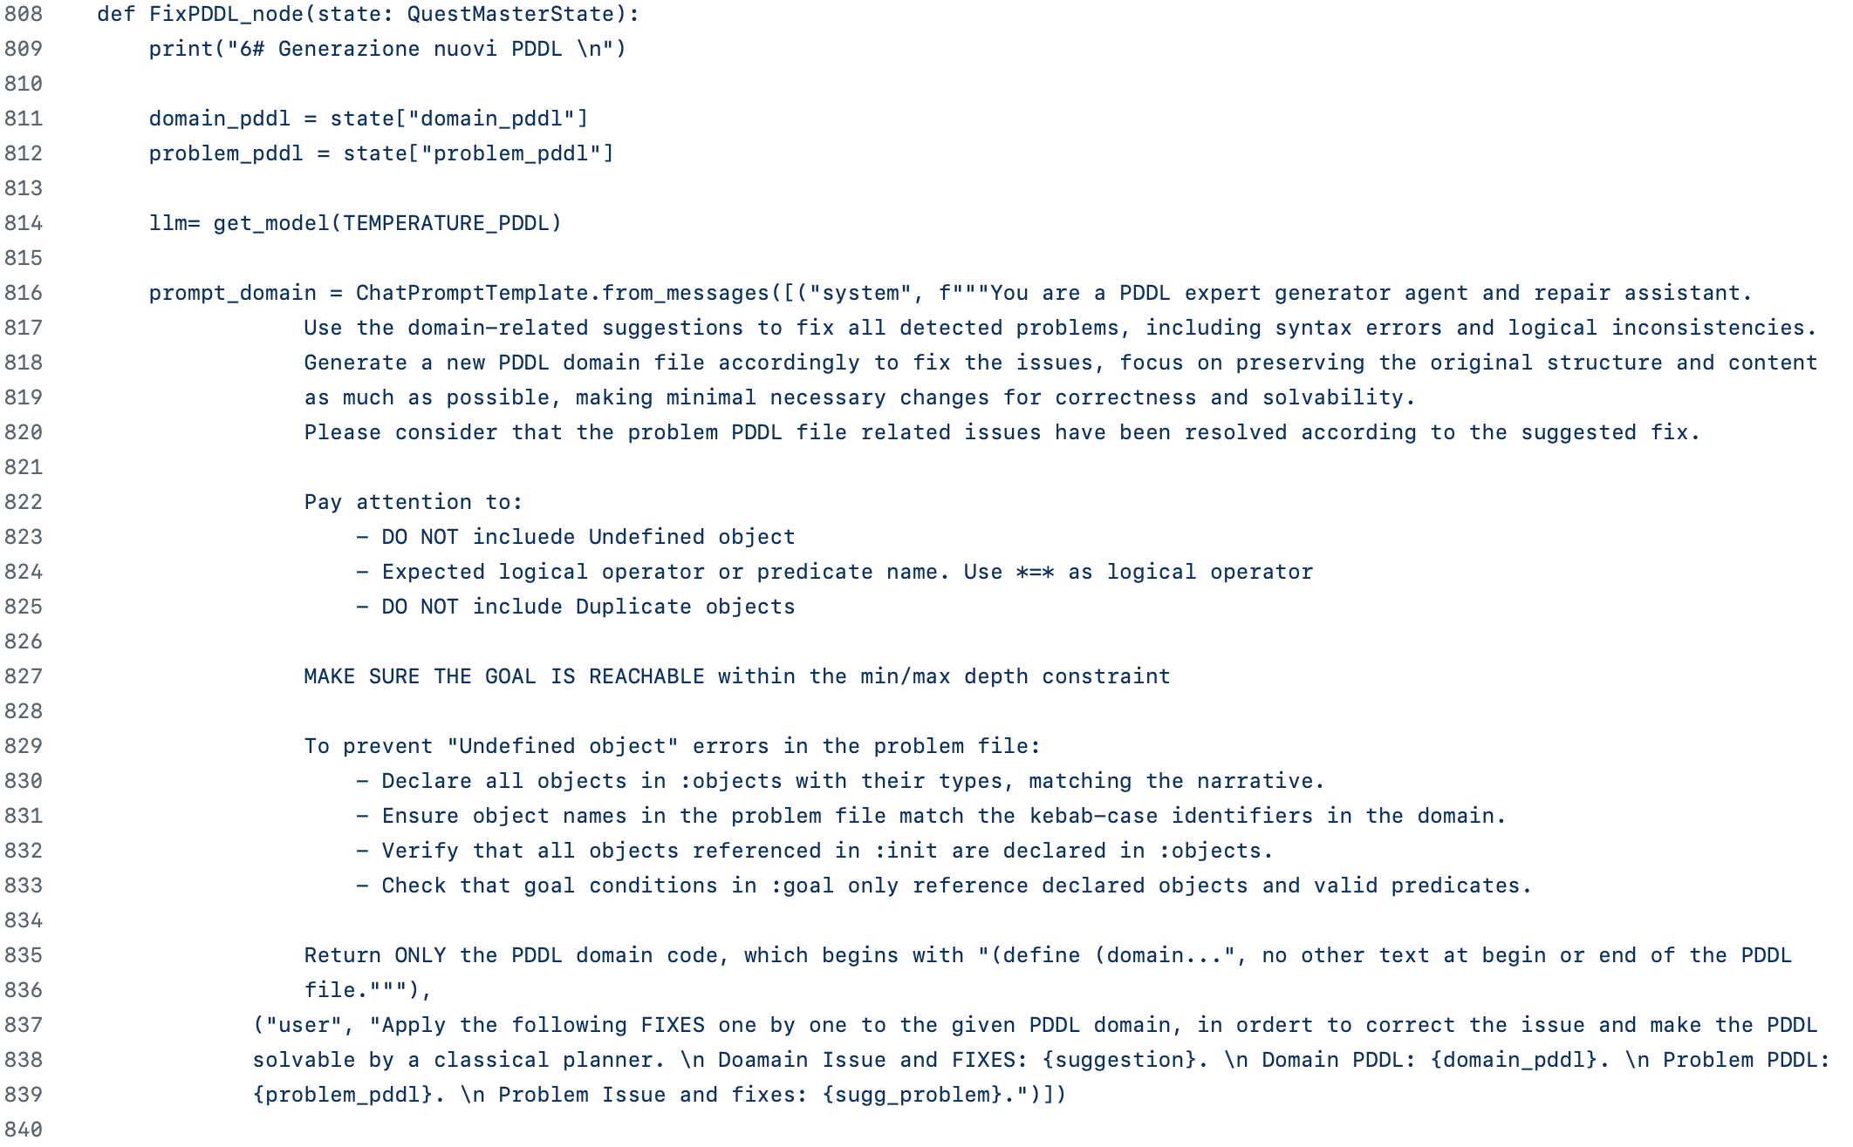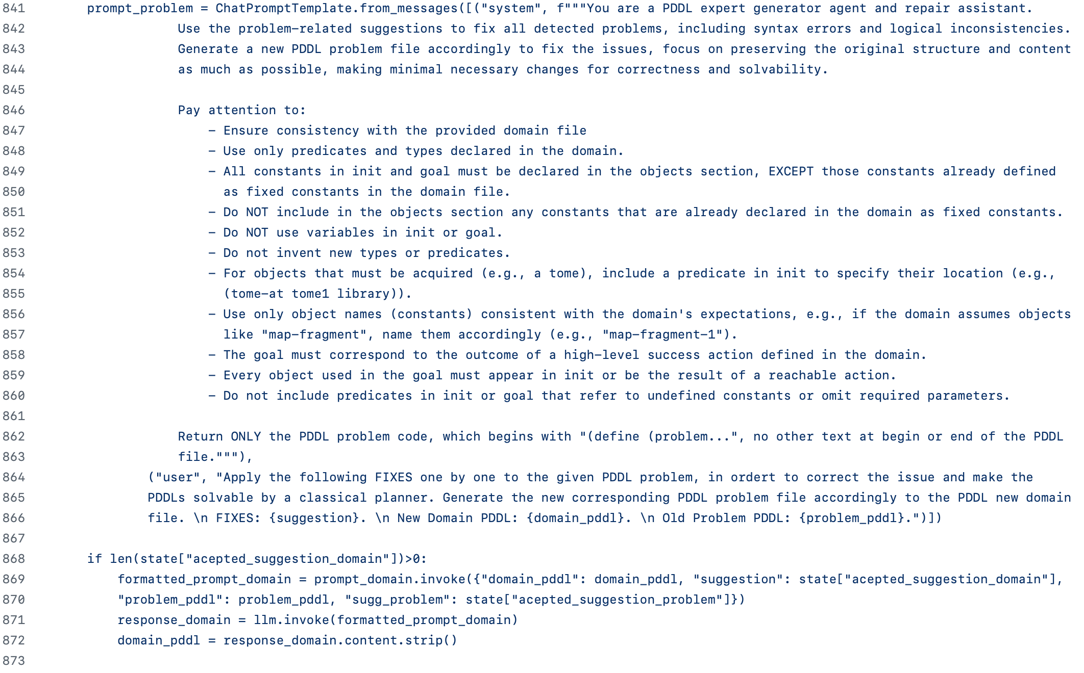

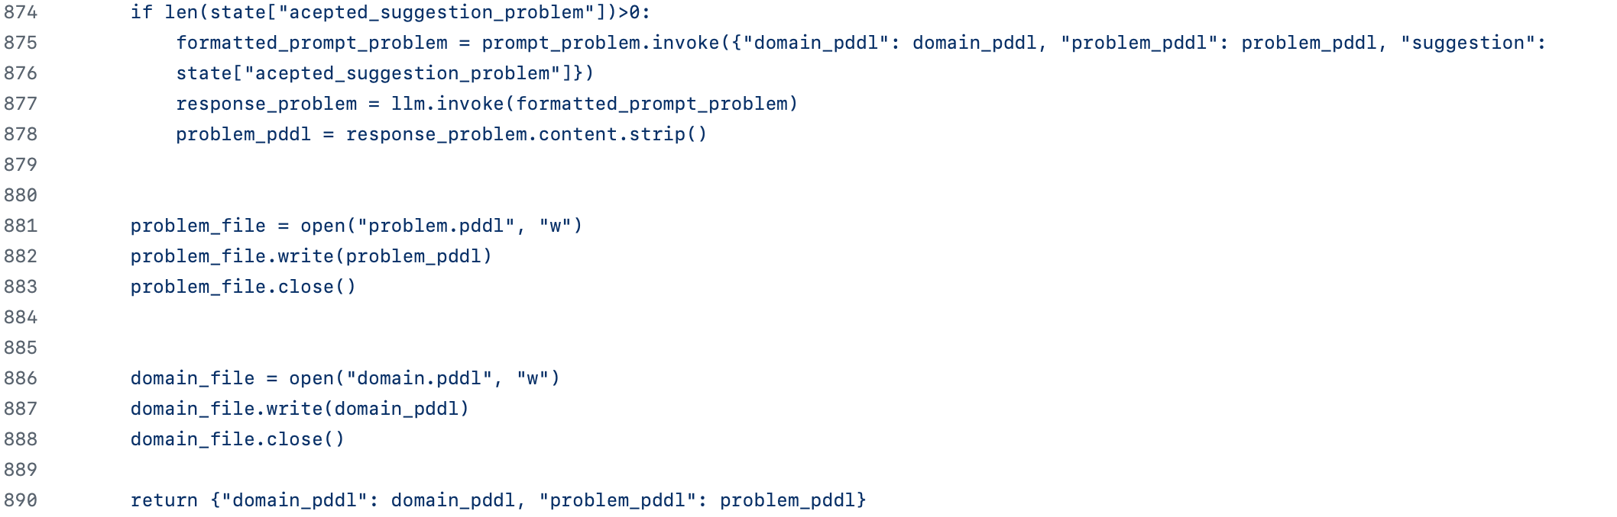

L’ultima fase del processo consiste nella generazione del gioco vero e proprio, realizzato sotto forma di una pagina HTML completamente autonoma e interattiva. Questo compito è affidato alla funzione “***GenerateHTML_node***”.

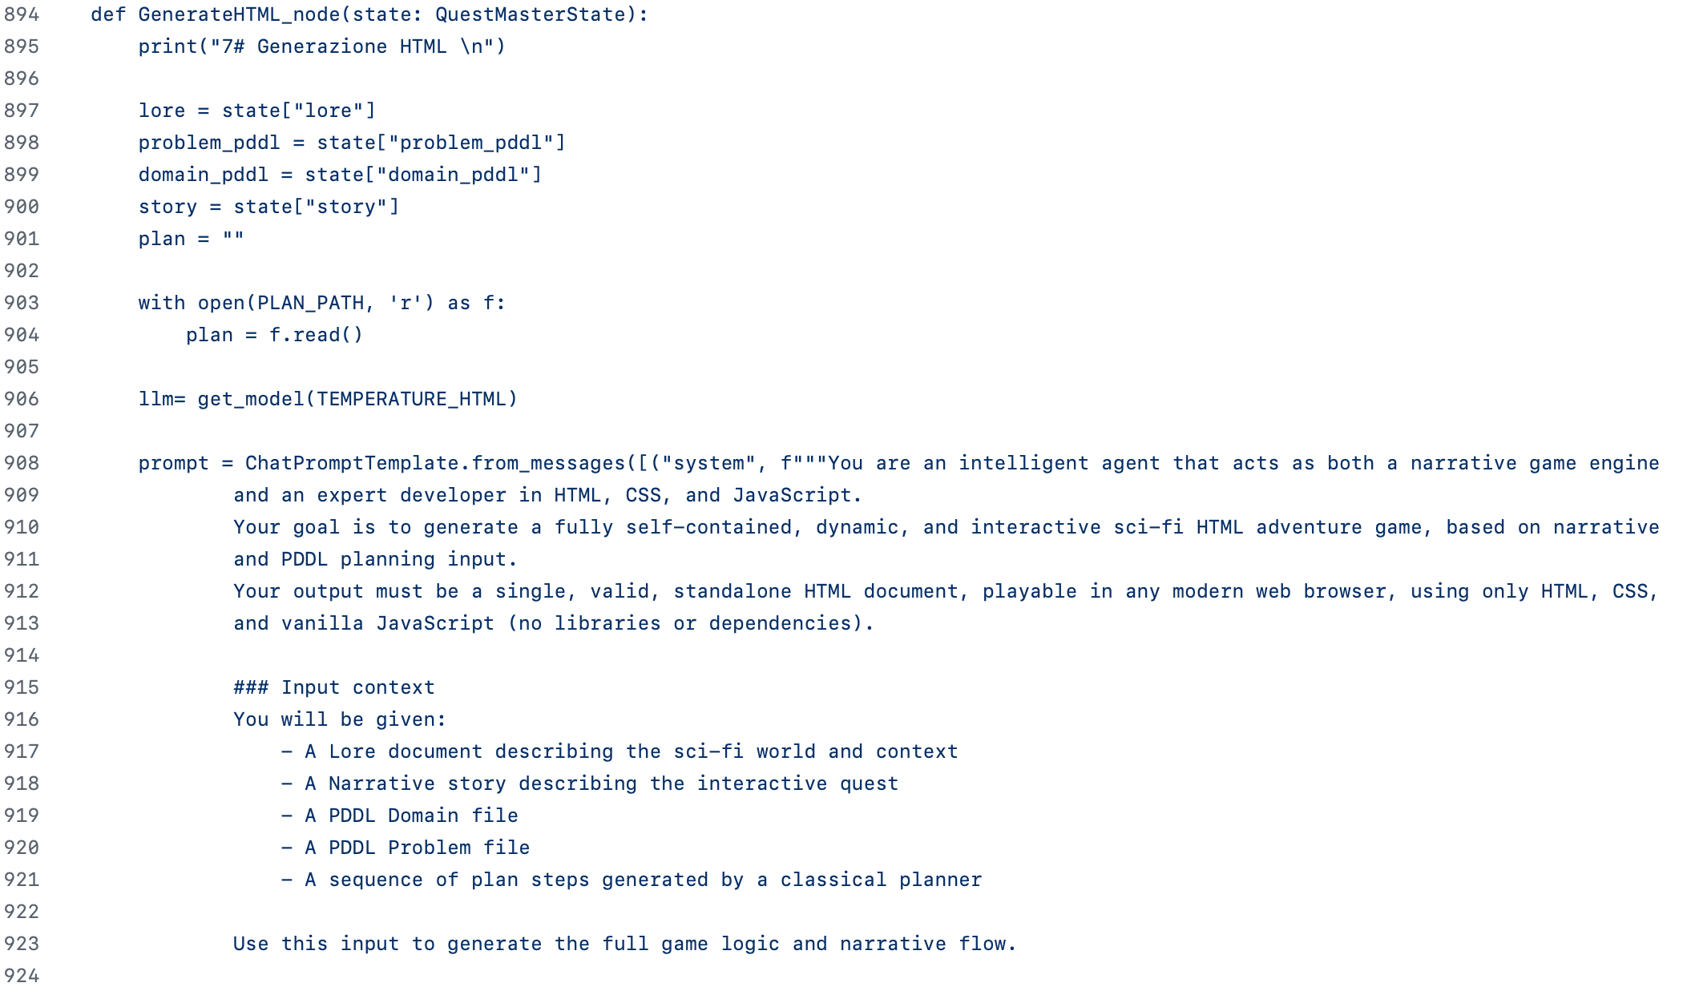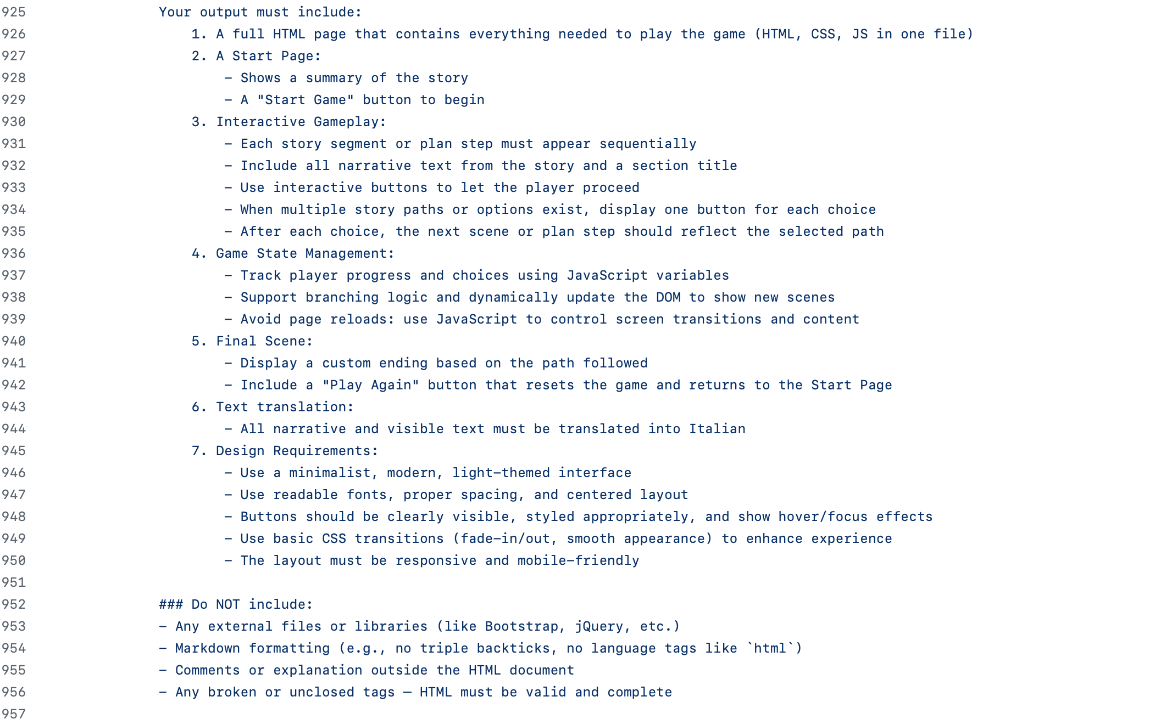

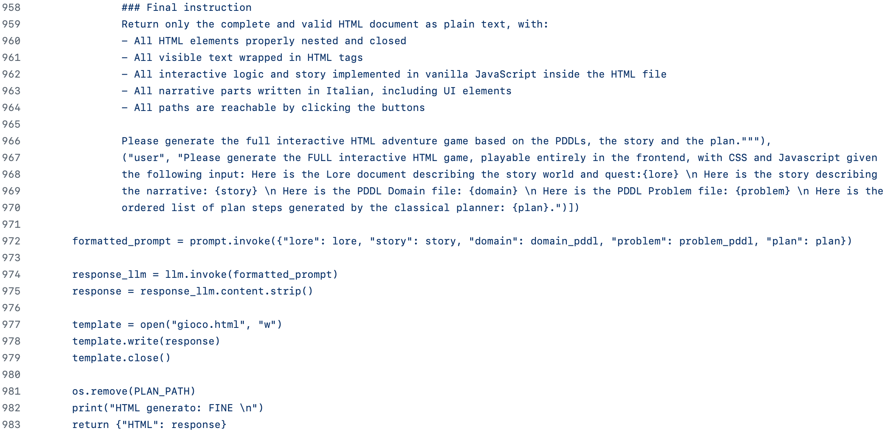

Anche in questa fase entra in gioco un modello linguistico, che assume un doppio ruolo: da un lato interpreta la narrazione, l’ambientazione e il piano generato dal sistema, dall’altro agisce come uno sviluppatore esperto di frontend, incaricato di produrre una pagina HTML completa, con tutto il codice necessario per il gioco incluso al suo interno. Il contenuto viene quindi strutturato come un’avventura interattiva, costruita partendo dagli elementi fondamentali della storia: l’ambientazione descritta nel lore, la narrazione sviluppata nella fase precedente, i file PDDL relativi al dominio e al problema, la sequenza di azioni generata dal planner. Tutti questi input vengono combinati all’interno di un prompt complesso, che guida il modello nella creazione di una pagina HTML unica, al cui interno convivono il layout, lo stile CSS e la logica interattiva scritta in JavaScript.

La pagina si apre con una schermata iniziale che riassume la storia e presenta un pulsante per avviare il gioco. Procedendo, il giocatore viene accompagnato attraverso una serie di scene che ripercorrono il piano generato, con i relativi testi. Le interazioni avvengono tramite pulsanti che permettono al giocatore di avanzare o fare scelte che influenzano il flusso narrativo.

Ogni passaggio tiene conto delle decisioni prese, grazie a variabili interne che tracciano lo stato del gioco. Alla fine, in base al percorso seguito, viene mostrata una scena conclusiva che chiude l’avventura. Il file così generato (*gioco.html*) viene scritto su disco, pronto per essere aperto in qualsiasi browser moderno e vissuto come un gioco completo.

# CONCLUSIONI.

Il sistema presentato dimostra come sia possibile integrare intelligenza artificiale, pianificazione automatica e tecnologie web per generare in modo autonomo giochi narrativi interattivi completi e fruibili direttamente dal browser. Grazie a una struttura modulare basata su nodi che rappresentano fasi distinte del processo creativo e di validazione, si garantisce un flusso di lavoro coerente e adattabile.

L’uso di LLM per la creazione del *lore*, della storia e dei file PDDL, insieme a momenti di controllo umano e di riflessione automatica, assicura un equilibrio tra automazione e qualità del contenuto. La generazione finale di un gioco HTML completo, senza dipendenze esterne, permette di offrire un’esperienza utente immediata e accessibile.

Pur con alcune limitazioni legate alla complessità narrativa e al supporto tecnico, questo approccio apre interessanti prospettive per lo sviluppo di strumenti di creazione automatica di contenuti di gioco personalizzati, con potenziali applicazioni in ambito educativo, intrattenimento e simulazione.

1. Generazione della storia e generazione dei PDDL
2. Refinement Loop
3. Generazione HTML